**大作业2——JavaWeb小型网站**

**时间：5.8——5.25**

**目的：设计实现一个小型网站、实现登录注册功能**

1. **人员分工**

查找工具及资料、设计文档、――李海洋 马瑞轩

代码编写——刘思言 王航 蒋馨

测试 ——全组人员

撰写文档——王航 蒋馨

**二、进程安排顺序：**

1． 回顾上课内容，明确要求，下载工具（MySQL+MySQL-workbench+Eclipse JavaEE+Tomcat），并配置好。

2．设计好各部分，规划数据库。

3．编写程序，调试分析。

1. 撰写文档，提交作业。

**三、数据库建立：**

**Connection Name: New Connection**

**Schema: mydatabase2**

**Table Name:user**

**如图：**

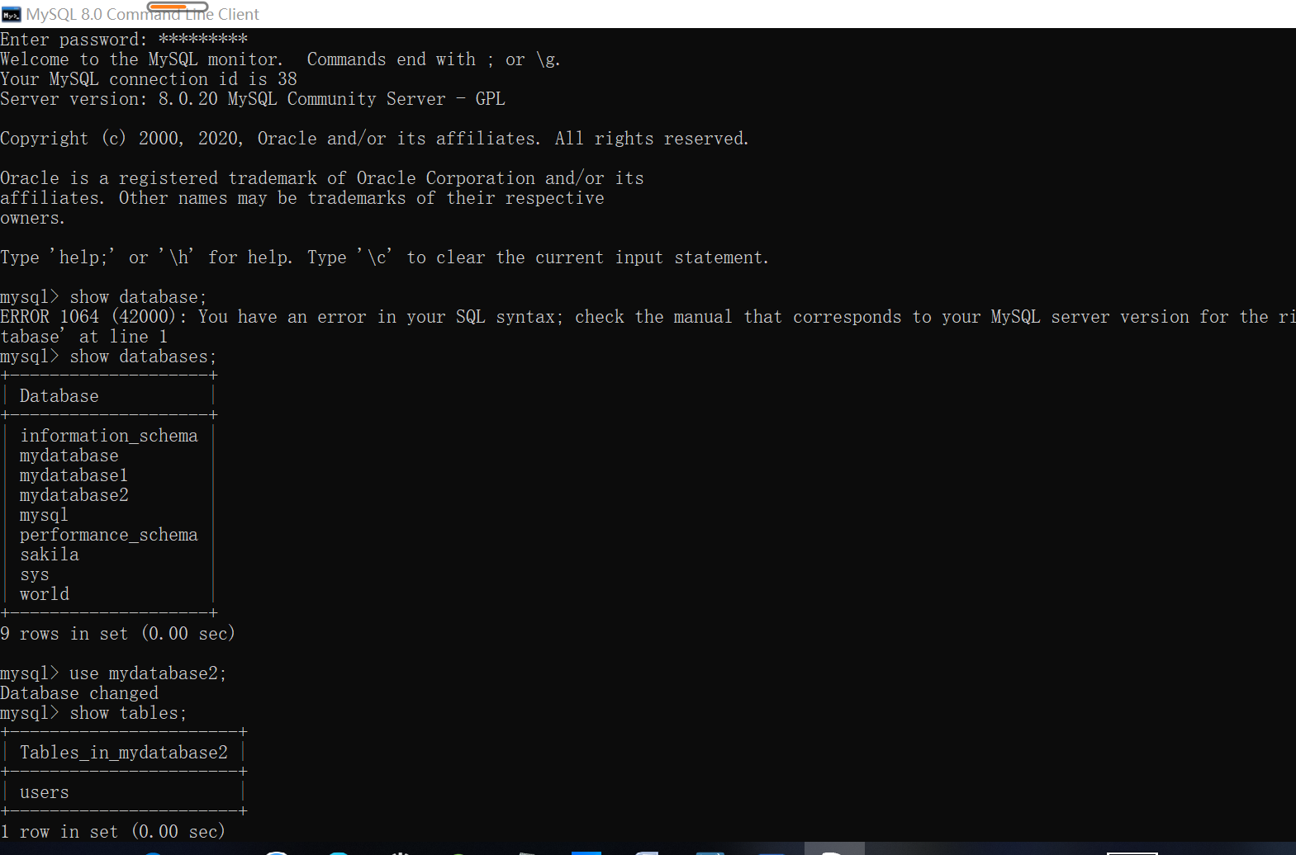

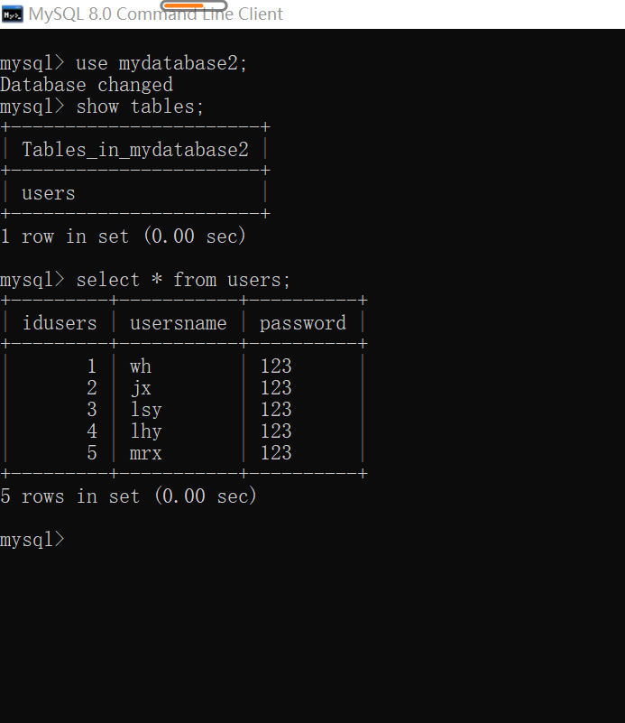

**数据库连接成功**

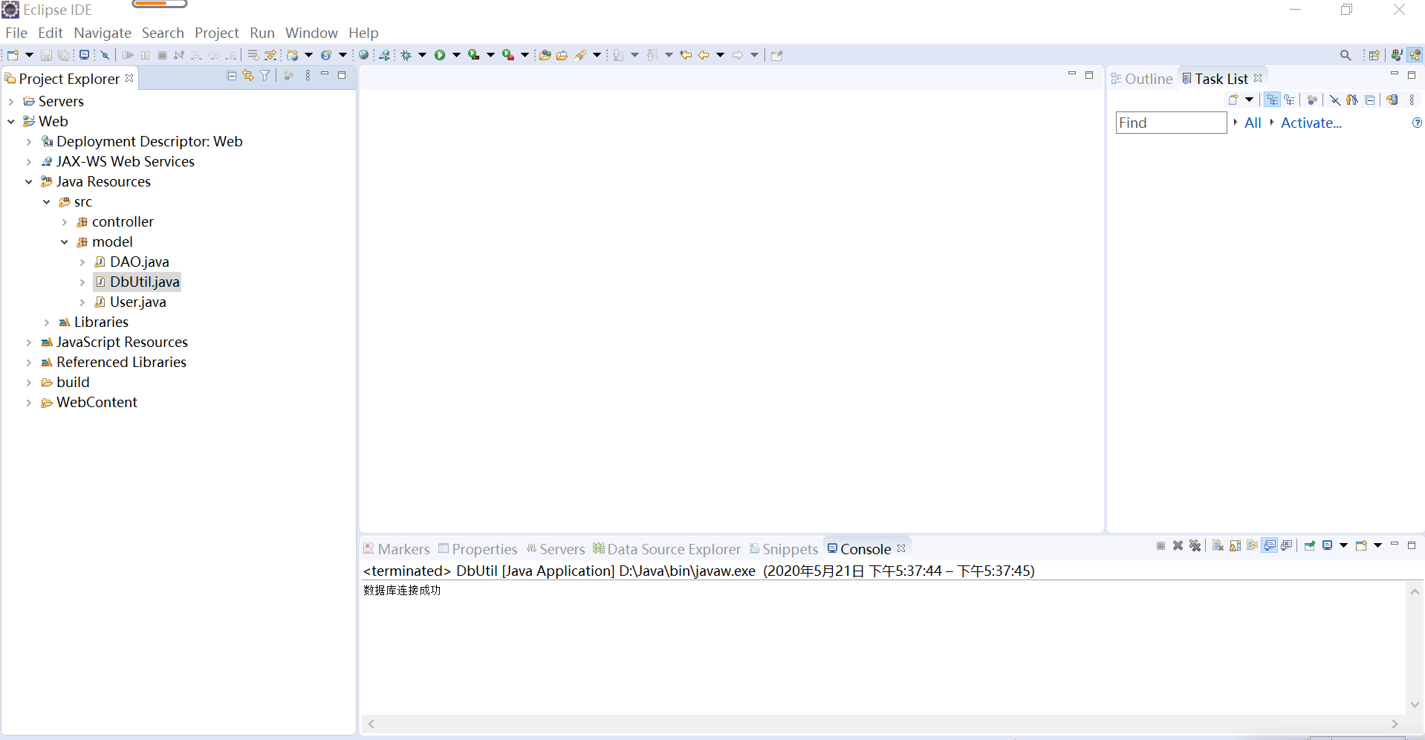

**四、所需代码如图 相关文档在对应文本中**

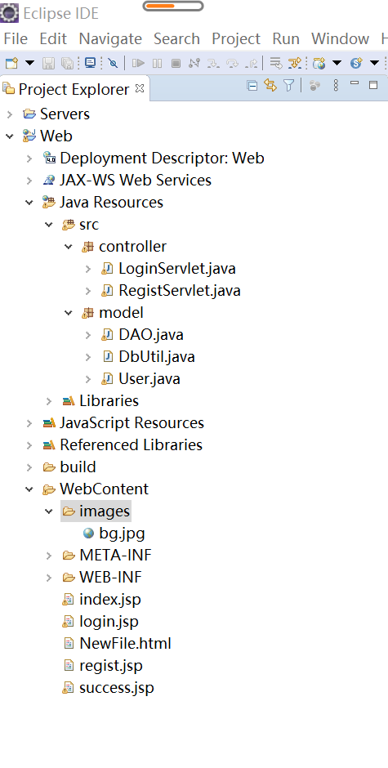

**五、程序编写完成后，用Eclipse JavaEE软件运行，检测程序设计结果，执行目标程序后得到如图所示结果：**

**1index.jsp**

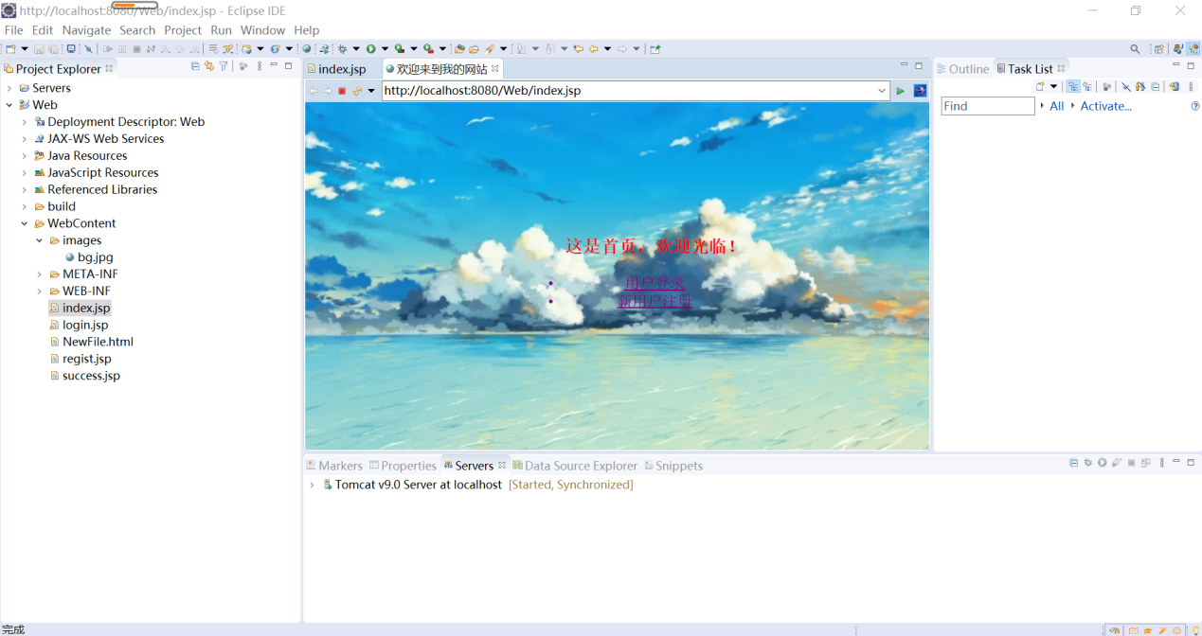

**2、Login.jsp**

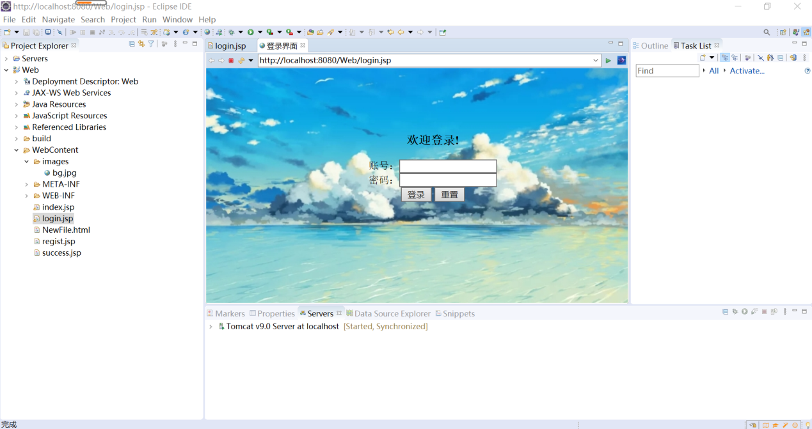

**3、regist.jsp**

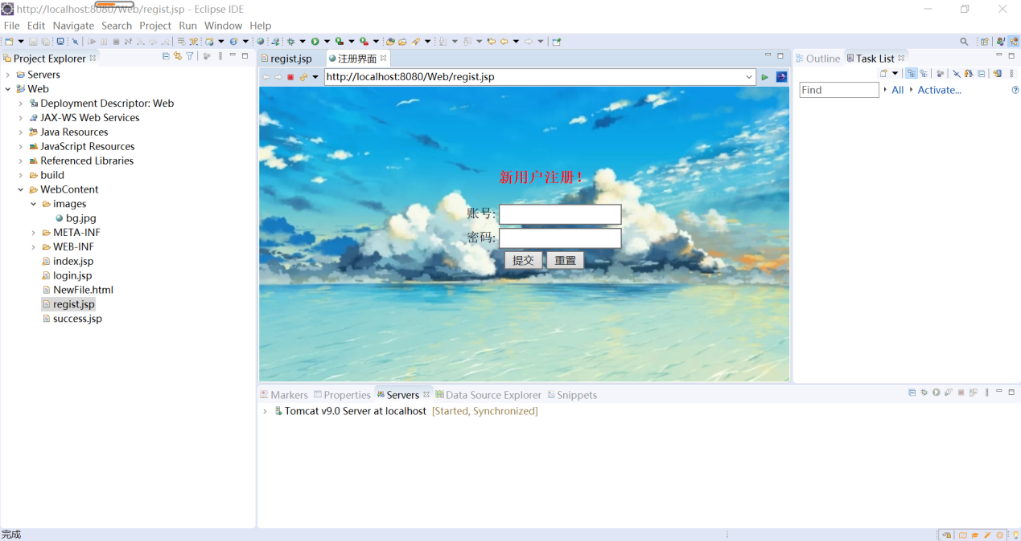

**4、success..jsp**

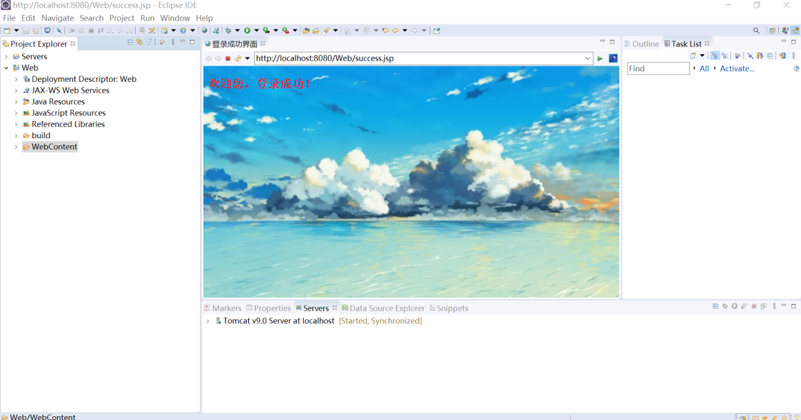

**5、web**

